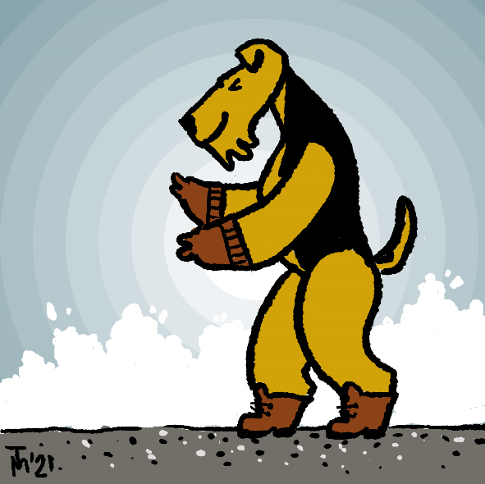

«Зима! Крестьянин…». Ну, вы понимаете))). Что приносит зима нам и нашим любимым собакам? Конечно, радость - побегать по сугробам, поваляться в чистом снегу, поиграть в снежки. Но зима может быть очень коварна. Как предостеречь питомца от неприятностей в это время года – в материале ветклиники «Колибри»:
«Чтобы зима приносила только радость, стоит помнить об опасностях для наших питомцев, таящихся на заснеженных улицах. И быть начеку!
Помните, как оградить питомцев от опасности?
- сократить время прогулок,
- заставлять животное активно двигаться во время прогулки,
- отщипанных или постриженных собак одевать и обувать,
- если животное дрожит и тянет домой - не сопротивляться, а идти домой.
Но что делать, если беда уже случилась?
Прежде всего, нужно уметь распознать переохлаждение и обморожение.
При переохлаждении температура тела животного опускается ниже 37,5 градусов, в результате чего происходит замедление обмена веществ и нарушение кровообращения.
Внешние признаки: собака дрожит, поджимает лапы. Чтобы согреться, можно пробежаться или попрыгать с питомцем. Если же он упорно тянет домой, не настаивайте, идите греться.
Важно! То, как собака переносит холода, зависит от размера, возраста и состояния здоровья.
Пари сильном переохладжении у собаки:
- Сильный озноб
- Нарастающая вялость, апатия, отказ от активных движений.
- Отсутствие реакции на команды/кличку.
- Взъерошенная шерсть
- Бледность слизистых оболочек
⠀Ваши действия:
- поместить питомца в теплое место, завернуть в одеяло.
- согревать постепенно.
Если животное после согревания не восстановилось или ведёт себя подозрительно, обязательно обратитесь к ветеринарному врачу.
Обморожение – это повреждение отдельных участков тела.
Чаще всего обморожению подвергаются конечности (пальцы лап, уши), а также относительно открытые участки тела животного (молочные железы, мошонка).
Признаки обморожения:
- бледность,
- потеря чувствительности.
⠀Ваши действия:
- наложить не тугую многослойную ватно-марлевую повязку.
НЕ РАСТИРАЙТЕ поврежденный участок! Так можно травмировать ткани.
- обратиться в ветеринарную клинику.
Травмы
Причиной зимних травм часто становятся куски льда или “подснежники” - осколки, консервные банки, проволока и т.д. После прогулки внимательно осматривайте лапы на предмет порезов.
К тому же собака может поскользнуться на льду, ушибиться, сломать лапу, травмироваться о коньки или санки во время игр с детьми. Будьте внимательны!
Чтобы избежать растяжения или разрыва связок на «холодных» суставах, во время прогулки обеспечивайте псу равномерную нагрузку, не позволяйте ему долго стоять на холоде, а тем более сидеть.
Соль и химреагенты
Попав между пальцами, в трещинки на подушечках лап, они вызывают зуд и раздражение, а могут стать причиной аллергии или контактного дерматита.
Купите питомцу обувь или используйте специальные кремы, спреи, присыпки.
После прогулки тщательно мойте лапы, чтобы животное не стало само себя вылизывать и не наглоталось соли, реагентов и песка.
Антифриз
Он имеет приятный вкус и запах. Но даже небольшое его количество может привести к необратимым изменениям почек, поражению центральной нервной системы, коме и смерти. Если есть подозрение, что Ваше животное проглотило хотя бы небольшое количество антифриза, немедленно обратитесь в ветеринарную клинику.
Храните антифриз в недоступном для животного месте!
Аллергия на снег – и такое бывает!
В городах снег на обочинах дорог впитывает выхлопные газы, машинное масло, антифризы и пр. Когда же снег тает, вредные вещества начинают испаряться. Во время оттепели у собак чаще всего небольшого роста появляются признаки аллергии: обильные выделения из глаз и носа, кашель, чихание, зуд. Если вы заметили у питомца подобные симптомы, срочно обратитесь к ветеринарному врачу.»

